中國文化大學108年度高教深耕計畫活動成果紀錄表
子計畫 | 高教深耕計畫A4-2-2 曉峰學苑
具體作法 | A4厚植專業知識，啟發創新能力，提升就業知能
主題 | 曉峰學苑專題演講—當前產業趨劫與會計人職涯發展
內容 | 主辦單位：教務處綜合業務組  活動日期：108年5月22日15:00-17:00  活動地點：大恩604  主 講 者：藍經堯  內 容：  一、我的會計生涯  - 講師簡介: 查帳經驗 財會主管 稽核主管 銀行職務 董監事 薪酬委員 教書職 客座講師 顧問 證照  - 我的生涯不作執業會計師的會計師_把路走廣而不是把路走窄  - 創造價值人生系統思惟  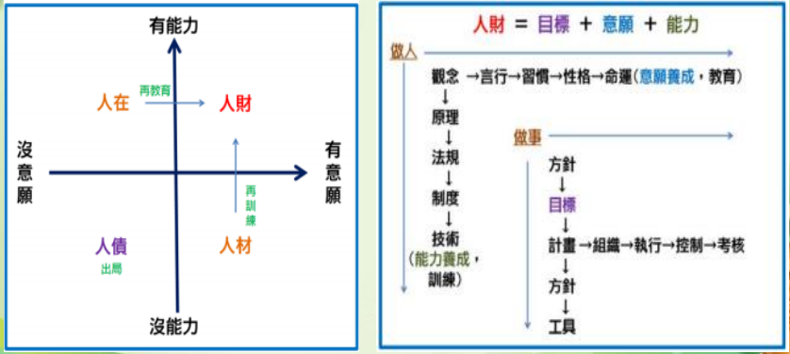  - 當前產業趨勢及未來發展-亞洲矽谷創新產業、綠能科技創新產業、智慧機械創新產業  - 會計人職涯發展  - 學習的關鍵-自我管理 自我精進 自我省視 自我激勵  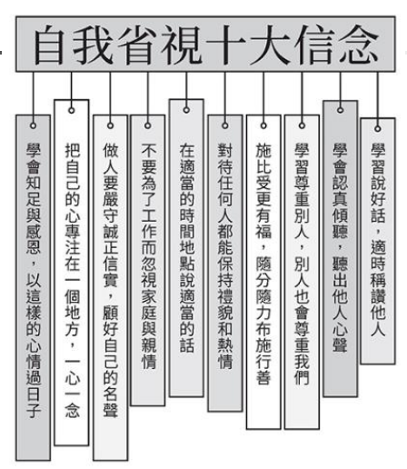  - 人生職涯的三個圈圈  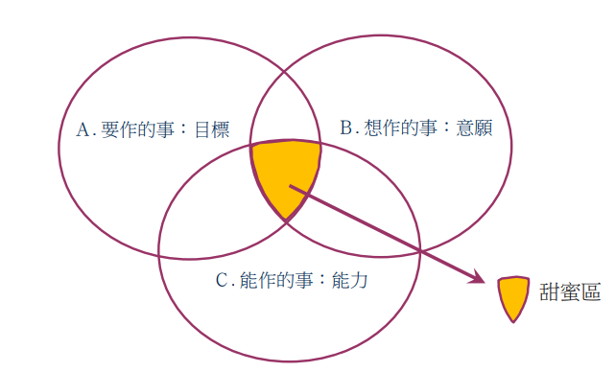  - 可報考之專業證照  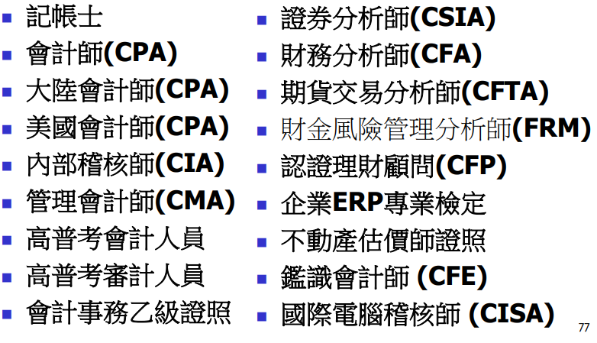  - 善行小點滴 小水滴匯集成大海的功德 一個人的力量或許微小 一群人的力量就能翻轉世界
活動照片 | 活動照片電子檔名稱 | 活動照片內容說明
 | 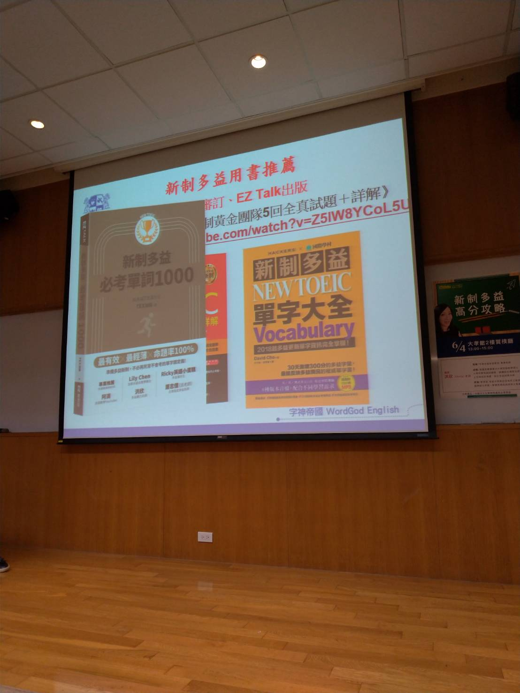 | 講者飽讀市售書籍後所精選的推薦書籍
 | 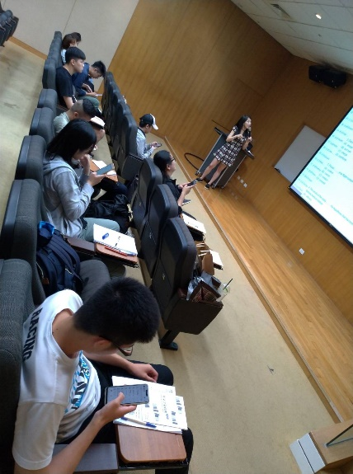 | 同學都認真記錄筆記、用心聽講
 | 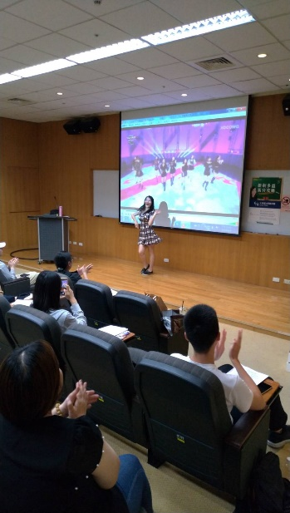 | 講者以熱烈的舞蹈結束演講，在同學熱烈的掌聲氣氛中下台一鞠躬

